Črte pri tehničnem risanju
Zelo pomemben sestavni element tehniškega risanja predstavljajo črte. V kolikor
pogledamo naslednjo sliko, vidimo, da v njej niso vse črte enake. Tako ločimo več vrst
črt, ki jih danes ločimo glede na njihovo pomembnost in uporabo. (Glej preglednico!)

Poljubni predmet

Črte pri tehničnem risanju
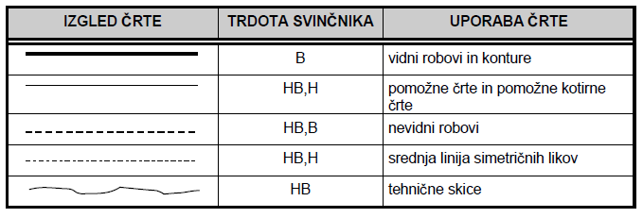

Merilo in kotiranje

Risanje zahteva v vseh njegovih sestavinah poznavanje razmerij. Razumevanje teh je
tukaj zelo pomembno, saj so naše ideje oziroma planirani izdelki lahko različnih
velikosti.
Tako lahko rišemo različne predmete na ta način, da je risba enako velika kot predmet
ali da je manjša ali pa večja od predmeta.
Pravimo, da rišemo v ustreznem merilu.

Pri tem to zgleda takole:
_ če je risba enaka predmetu, je to merilo M 1:1,
_ če je risba 2-krat manjša od predmeta, je to merilo M 1:2,
_ če je pa risba 2-krat večja od predmeta, je to merilo M 2:1.
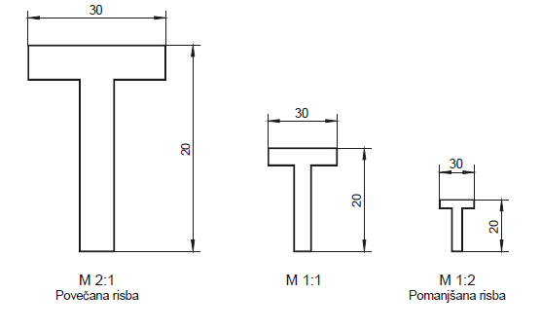
OPOZORILO! Kljub različnim velikostim narisanega predmeta se na risbo vedno
vpisujejo realne merske enote!

IZRAZI PRI KOTIRANJU

Kaj je kotiranje?

Kotiranje je vpisovanje mer v risbo ali skico predmeta.
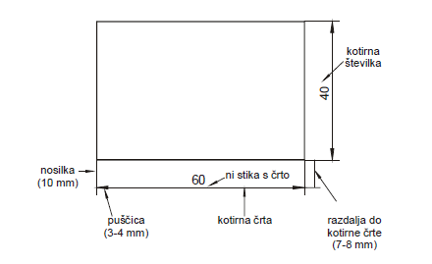
KOTIRANJE ZAHTEVNEGA PREDMETA

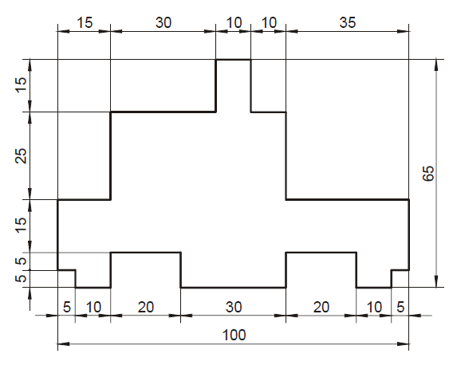

Pravilno kotiran predmet (Bodi pozoren na razdalje med posameznimi kotirnimi črtami!)

